Day03 java学习第三天

1. while循环表达式

基本格式：定义初始化表达式

whlie(条件表达式)

{

循环体（执行语句）

}

2.

(1).while先判断条件表达式，在执行循环体。

(2).do while无论如何会执行一次循环体，然后在经过条件表达式进行判断。

3.for循环表达式

For(初始化表达式；执行循环表达式；循环后的表达式)

{

执行循环表达式;

}

1. For与while之间的区别：
2. .变量有自己的作用域，对于for来说：如果将用于控制循环的增量定义在for语句中。那么该变量在for语句中有效，在for语句执行完毕，该变量在内存中被释放。
3. .for和while，如果需要定义循环增量，那么用for更加合适

小结：在什么时候用循环结构？

答：当要对某些语句进行很多次的时候，就用循环结构。

1. print打印出来的结果不换行；println打印出来的结果换行。
2. 对于for循环做的这几个练习题我们可以发现一个不是规律的规律：

尖朝上，可以改变条件。让条件随着外循环变化。

尖朝下，可以改变初始化值，让初始化值随着外循环变化

1. 请注意break与continue：

(1).Break与continue寓居作用的范围

(2).Break与continue单独存在的时候，下面不可以跟任何语句，否则会报错。

1. 函数的定义以及对应的格式：

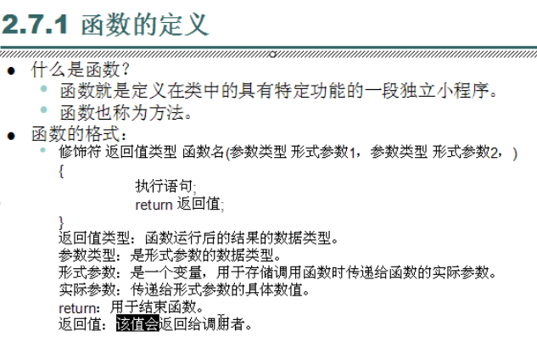

9.函数的特点：

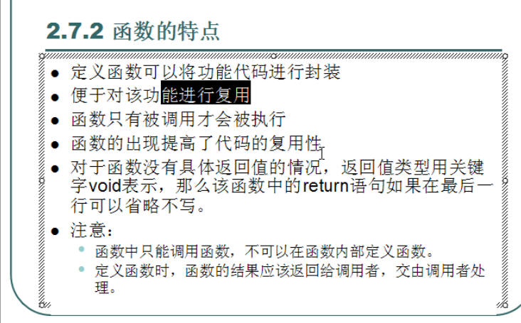

当函数运算之后，没有具体的返回值，这时候返回值类型

当函数的返回值类型是void时，函数的return语句可以省略不写。

注意：一般情况下，除了主函数以外不要用void数据类型来定义函数，因为这样会限制操作者做下一步的动作。

10.函数的需求分析步骤以及相应的编程思路步骤：

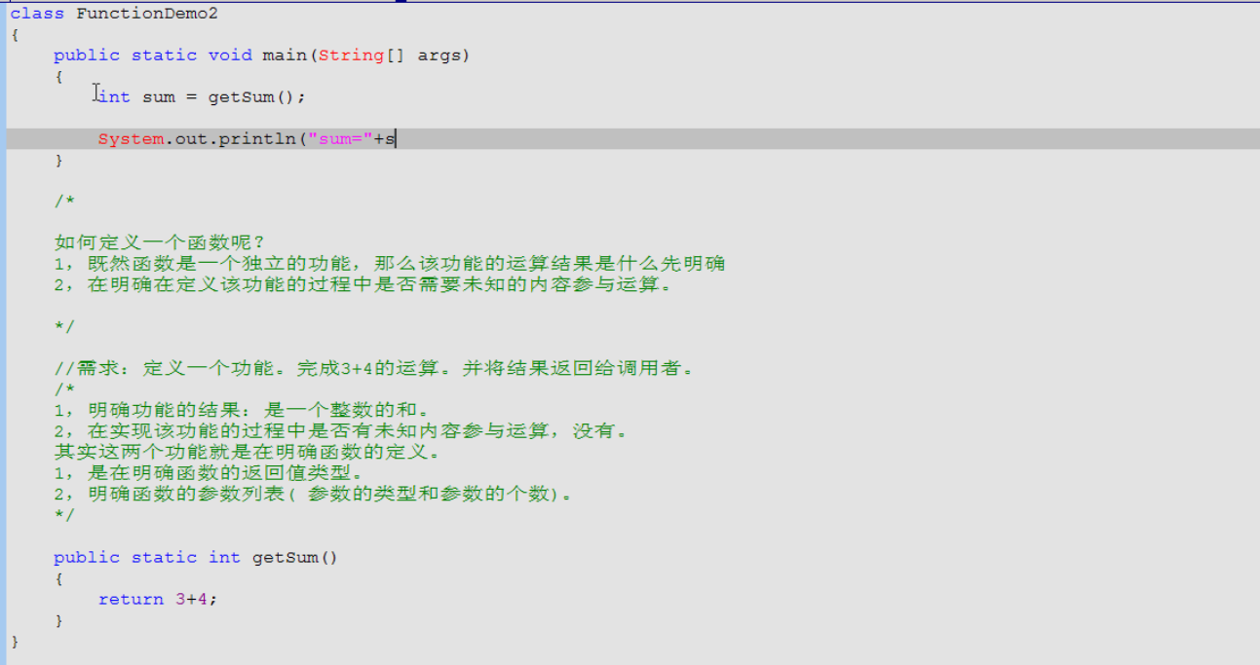

1. 函数的重载

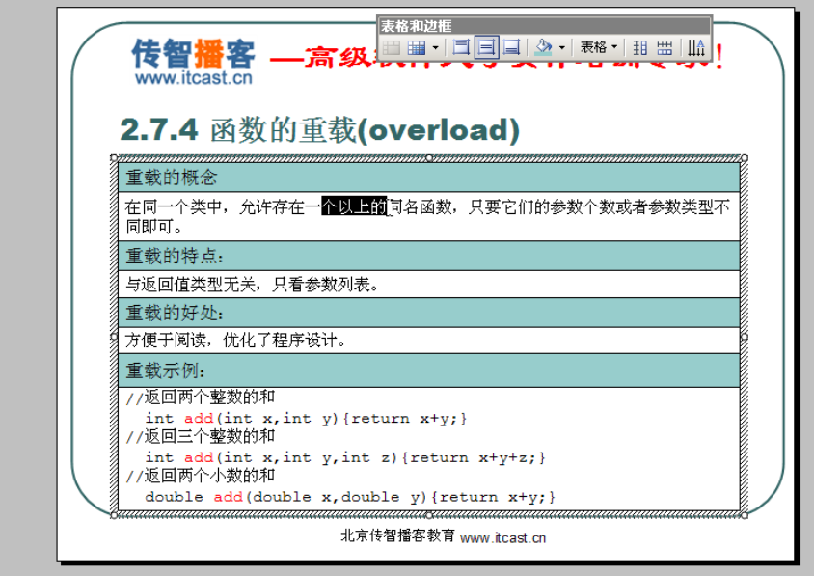

函数重载的一些例子：

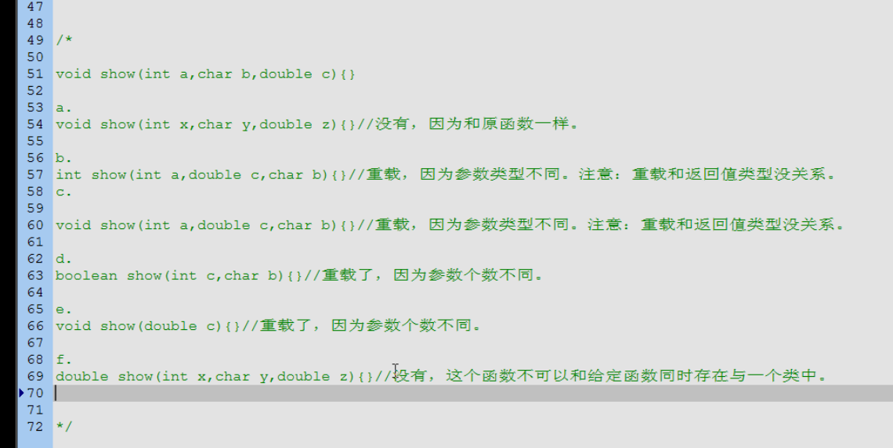

1. 数组的定义：

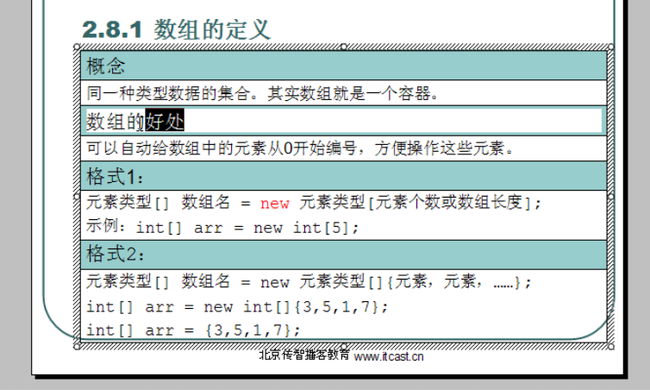

提示：new了之后就相当于开辟了一个新的内存空间

